**RELATÓRIO**

# Introdução

O seguinte trabalho visa relatar o nosso projeto que será trabalhado na disciplina de “FRONT-END”. O tema escolhido pelo grupo se trata de um pet shop online, neste relatório iremos apresentar o que será oferecido pela nossa plataforma, as suas funcionalidades e demais atribuições a mesma. O site será projetado para fornecer uma experiência de compra conveniente e amigável, promovendo a satisfação do cliente e o bem-estar dos animais.

Além disso, traremos a análise do projeto em relação ao mercado, comparações com principais concorrentes que oferecem o mesmo serviço, utilizando a estratégia do “BENCHMARK”.

# Desenvolvimento

## PETPLACE



## Figura 1. (Possível logo do projeto)

O projeto “Pet Place” visa criar uma loja virtual onde o

cliente possa navegar por um catálogo de produtos para animais de estimação com categorias distintas como: alimentos, acessórios, brinquedos, produtos de higiene e saúde, segue abaixo alguns objetivos que serão integrados ao sistema.

**Objetivos:**

* Disponibilizar a compatibilidade com dispositivos móveis para objetivar um maior público.
* Incluir aplicações de pesquisa e categorias para facilitar a busca de produtos específicos.
* Elaborar um site intuitivo e responsivo que ofereça uma grande variedade de produtos capazes de suprir a necessidade do cliente.
* Implementar um sistema seguro de pagamentos online para transações seguras.

**Funcionalidades:**

* Catálogo de produtos categorizados por tipo de animal.
* Páginas individuais de produtos com descrições detalhadas e avaliações dos clientes.
* Sistema de pesquisa avançada com filtros por preço, marca e tamanho.
* Carrinho de compras interativo.
* Página de perfil do cliente para gerenciar pedidos e informações pessoais.

# MERCADO

Um grande fator que devemos levar em consideração na criação desse projeto é o mercado, já que o sistema será induzido pelo mesmo. Assim é necessário planejar e traçar estratégias para que o mercado esteja ao nosso favor, em parte, a “pet shops” temos grandes concorrentes como: “Petz, PetLOVE e Cobasi”, empresas que já estão inseridas no mercado e tem uma grande influência sob os clientes que requerem produtos ofertados pelas mesmas.

Tais empresas oferecem serviços os quais também serão ofertados pelo nosso sistema, sendo assim, é preciso uma análise em questões aos seus êxitos e fracassos para que possamos implementar uma plataforma inovadora que ao invés de repetir os mesmos erros, podemos ter maior êxito no oferecimento, suprindo as necessidades do nosso cliente, melhorando sua relação com o programa para que possamos assim sair na frente dessas instituições estabelecidas.

**Vantagens:**

Crescimento do Mercado: O mercado de pet shops tem mostrado um crescimento consistente nos últimos anos, impulsionado pelo aumento do número de famílias que têm animais de estimação e pelo crescente investimento em cuidados e produtos para pets.

Fidelidade do Cliente: Os tutores de animais de estimação tendem a ser altamente leais às marcas de pet shops que oferecem produtos de qualidade, serviços personalizados e uma experiência de compra positiva.

Diversificação de Produtos e Serviços: Os pet shops têm a oportunidade de diversificar sua oferta de produtos e serviços para atender às diferentes necessidades dos clientes, incluindo alimentos, acessórios, entre outros.

Tendências de Consumo Favoráveis: Tendências como o aumento da conscientização sobre a saúde e bem-estar dos pets, a busca por alimentos naturais e orgânicos e a demanda por serviços de cuidados especiais oferecem oportunidades de crescimento para os pet shops que conseguem acompanhar essas tendências.

**Desvantagens:**

Concorrência Acirrada: O mercado de pet shops é altamente competitivo, com muitas empresas atuando no mesmo espaço. Isso pode dificultar a entrada de novos sistemas e exigir que os pet shops estabelecidos adotem estratégias agressivas de marketing e inovação.

Mudanças nas Preferências do Consumidor: As preferências dos consumidores estão sempre mudando, e os pet shops precisam acompanhar essas mudanças para permanecerem relevantes. Isso pode exigir investimentos significativos em pesquisa de mercado, desenvolvimento de produtos e atualização de serviços.

Dependência de Fornecedores: Os pet shops muitas vezes dependem de fornecedores para abastecerem seus estoques de produtos. Isso pode representar um risco caso haja problemas de fornecimento, qualidade ou preço dos produtos.

**Perfil do mercado de Brasília:**

* **1.716 Empresas:**
* 737 = Microempreendedor Individual.
* 959 = Micro/Pequenas Empresas. - 20 = Grandes Empresas.

. Mortalidade da atividade: 37%

. Tendência da atividade = 17%

De acordo com o “Radar Sebrae de Oportunidades”, a funcionalidade dos pet shops apresentou o fechamento de 640 empresas e registraram a abertura de 938 dentro do nosso território.

**Faturamento:**

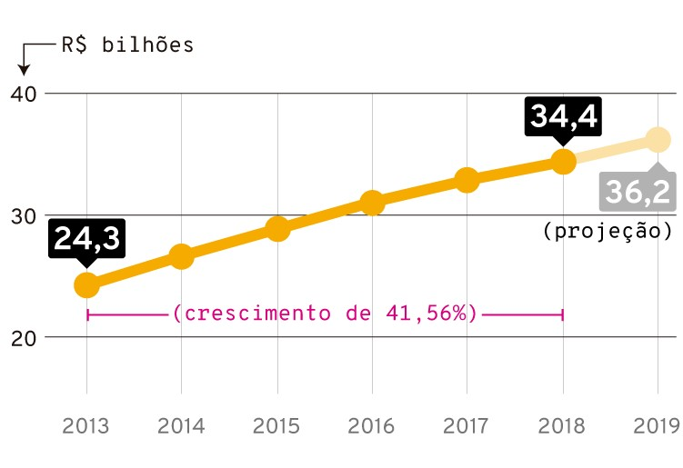

**Figura 2. (Gráfico de faturamento - Gazeta do Povo)**

# Sites em Desktop

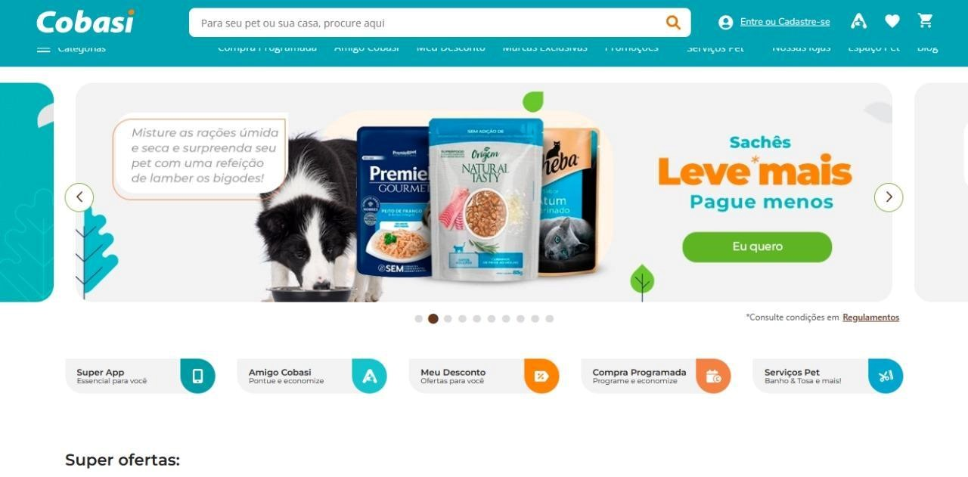

## Figura 3. (PRINT DO SITE COBASI – Página Inicial)

* Layout simples e de fácil entendimento; - Tons claros remetendo calma e não poluindo a visão; - Marketing e promoções chamativas.

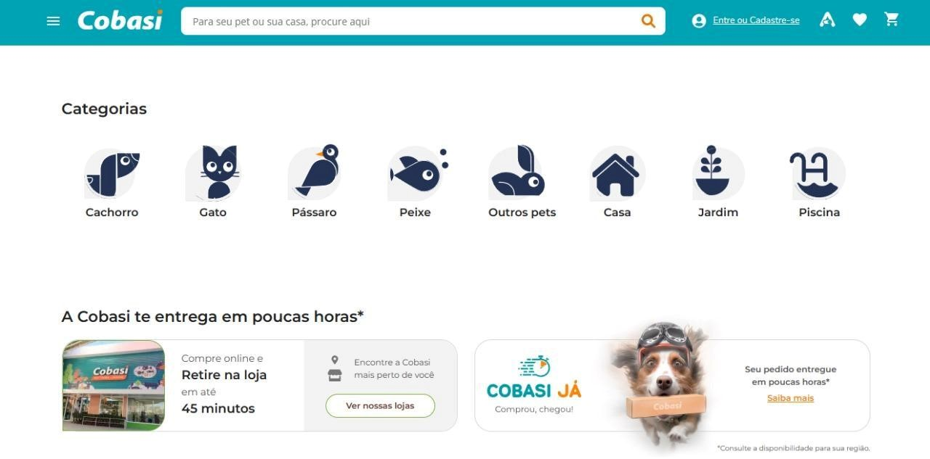

**Figura 4. (PRINT DO SITE COBASI – Categorias)**

* Catálogo interativo para buscas mais específicas; - Informações de entrega e estratégias de marketing.

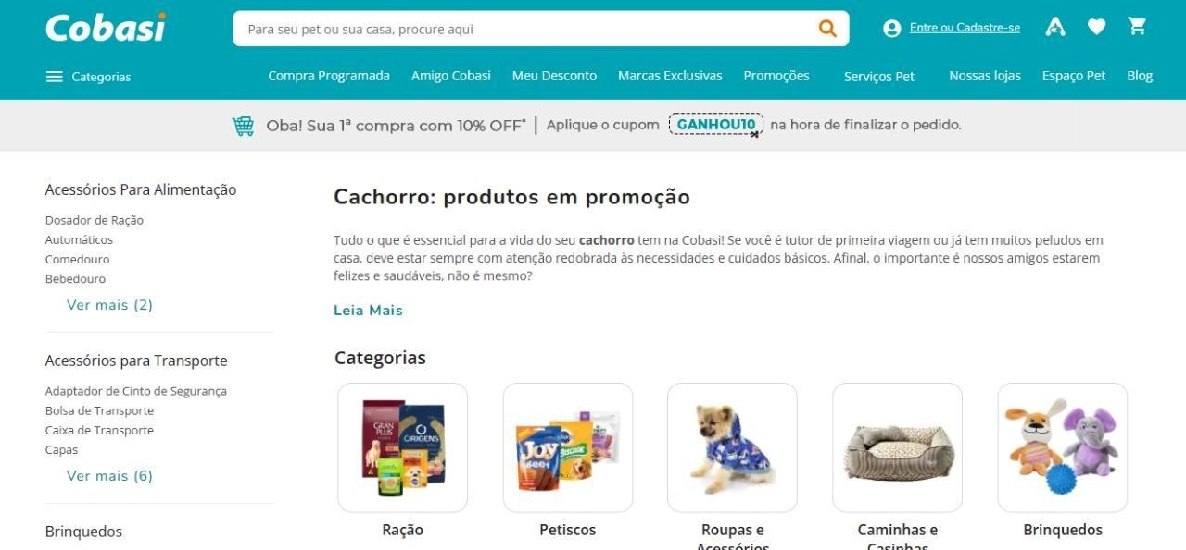

**Figura 5. (PRINT DO SITE COBASI – Produtos)**

* Informação mal distribuídas à esquerda do site; - Variedade de categorias e produtos.

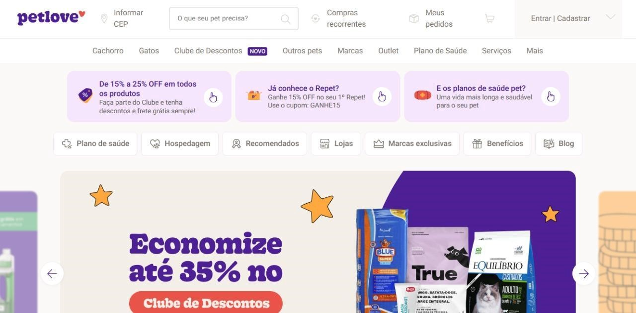

**Figura 6. (PRINT DO SITE PETLOVE– Página Inicial)**

* Muita poluição visual;
* Cores com muito contraste;
* Utilização de anúncios chamativos.

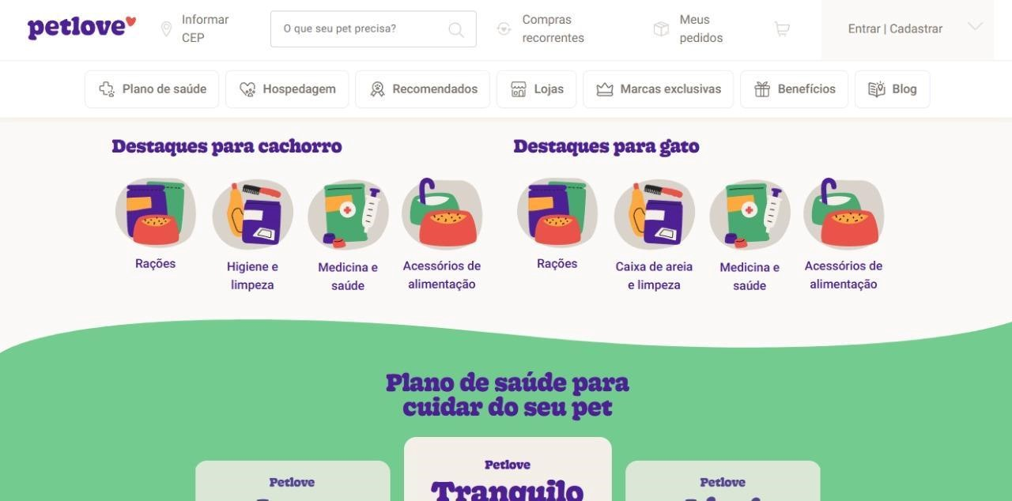

**Figura 7. (PRINT DO SITE PETLOVE – Categorias)**

* Layout casual e intuitivo, além de interativo; - Variedade de categorias.

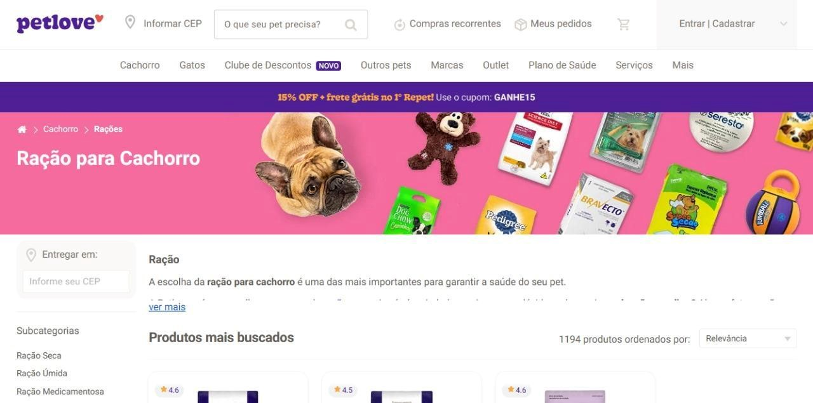

**Figura 8. (PRINT DO SITE PETLOVE – Produtos)**

* Informação mal distribuídas à esquerda do site; - Variedade de produtos.

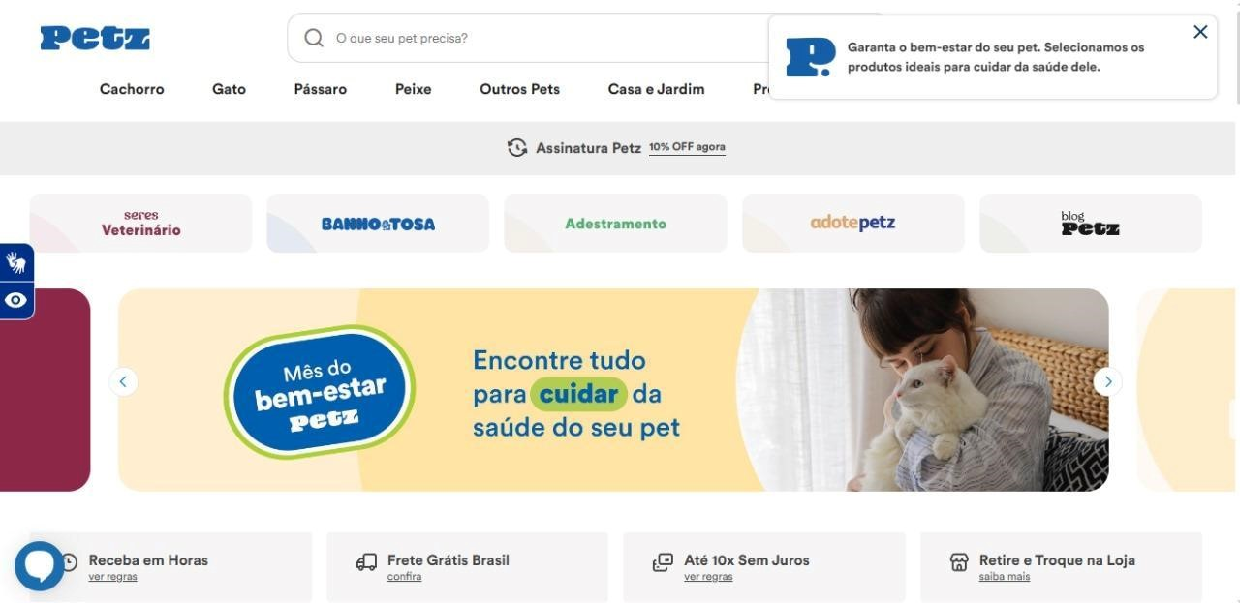

## Figura 9. (PRINT DO SITE PETZ– Página Inicial)

* Layout simples e casual, utilizando tons mais claros remetendo calma;
* Estratégias de marketing como propagandas centralizadas para atrair a atenção do cliente;
* Acessibilidade para pessoas com deficiência visual e auditiva.

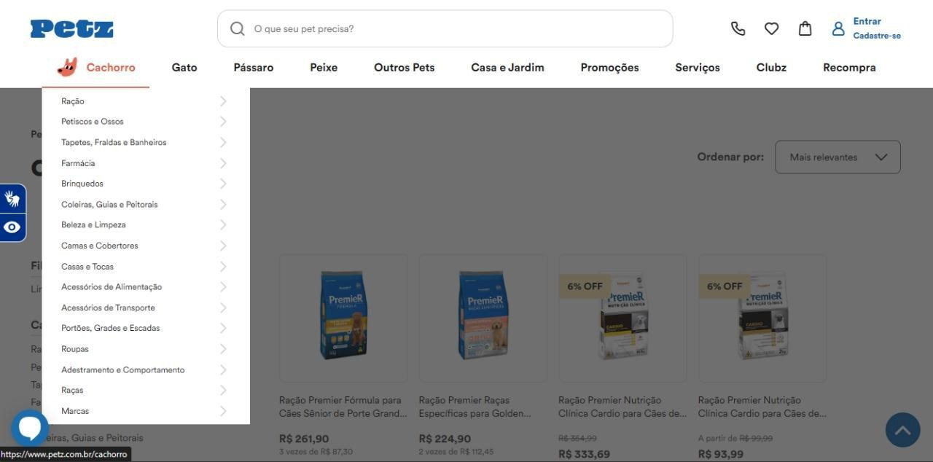

## Figura 10. (PRINT DO SITE PETZ– Categorias)

- Menu interativo e bem dinâmico; - Variedade de categorias.

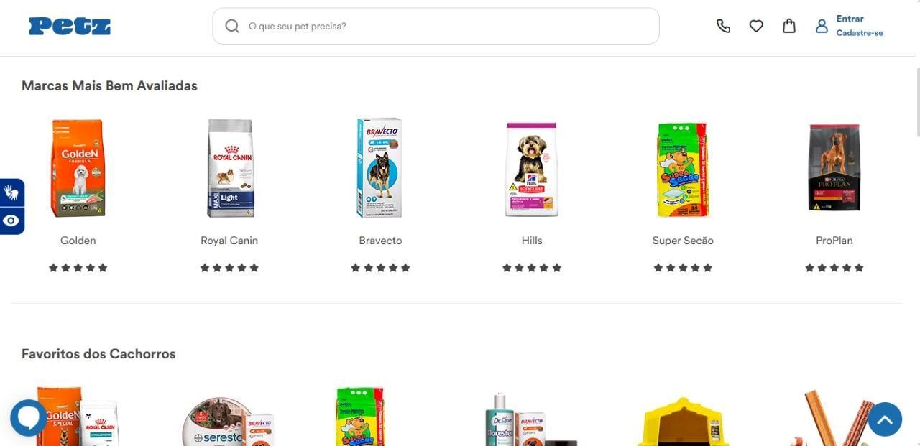

## Figura 11. (PRINT DO SITE PETZ– Produtos)

- Layout bem simples e direto sem poluição visual; - Variedade de produtos.

# Aplicativos Móveis

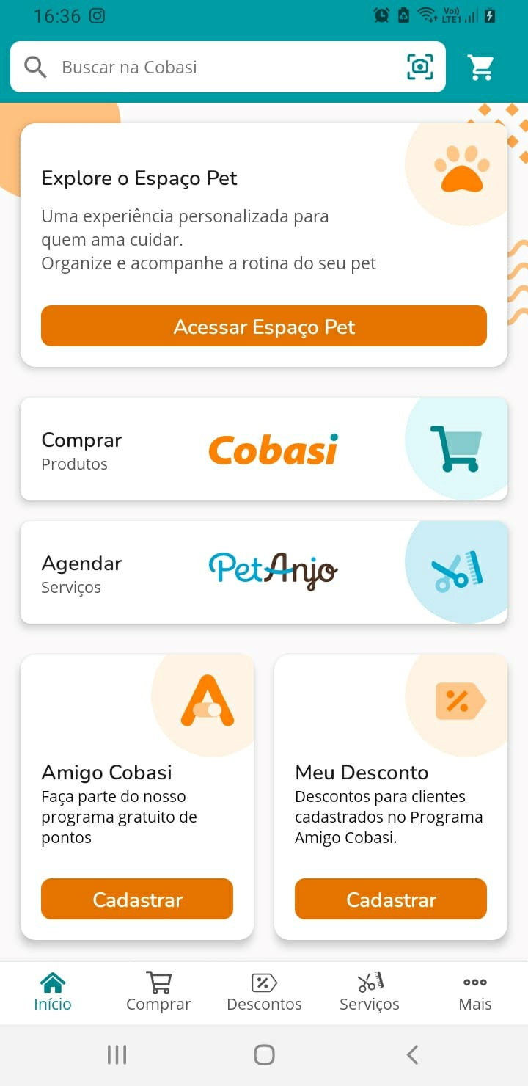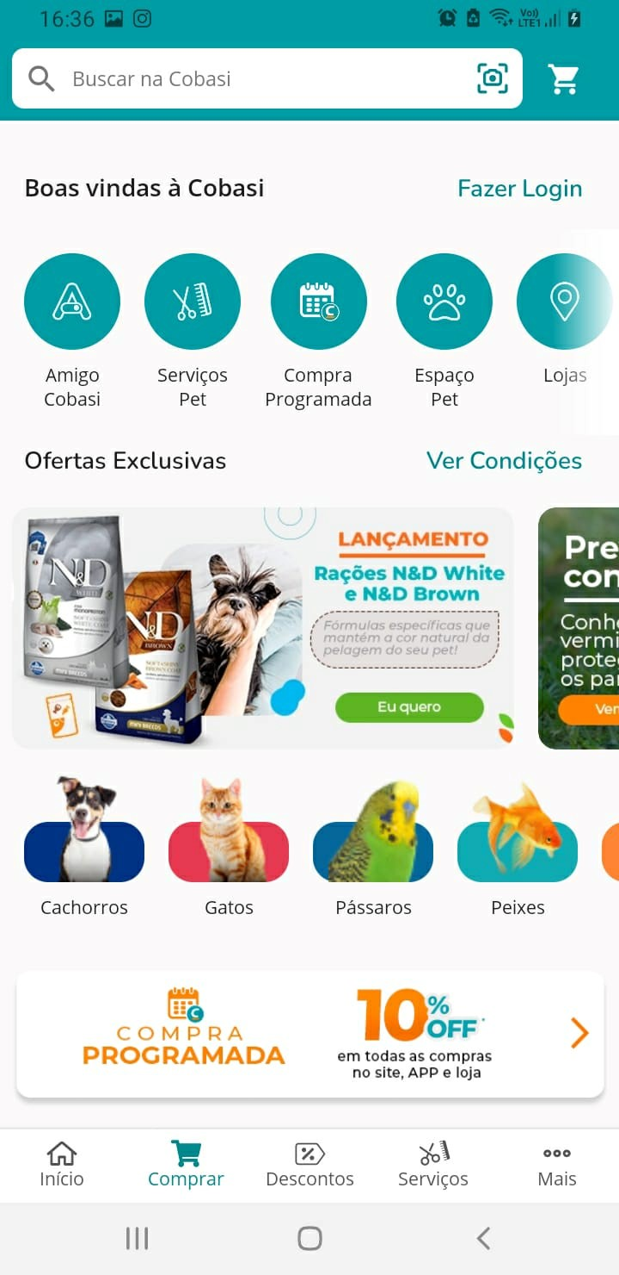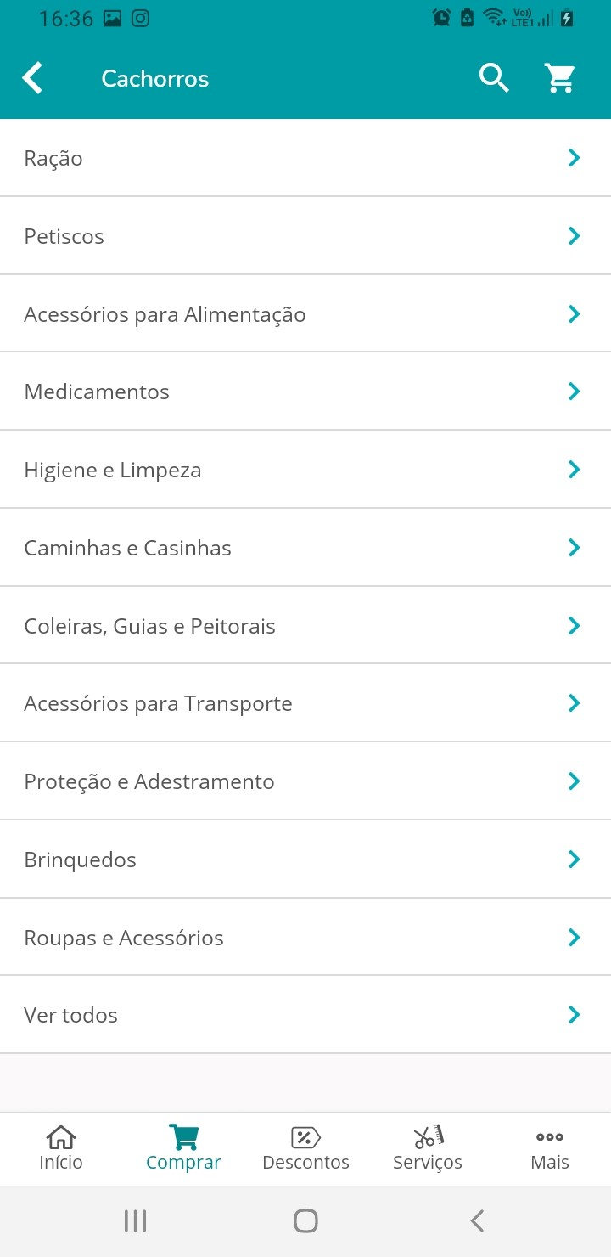

**Figuras 12/13/14. (PRINT DO APP COBASI)**

* Cores mais alegres para induzir alegria ao cliente; - Layout simples e bem intuitivo.

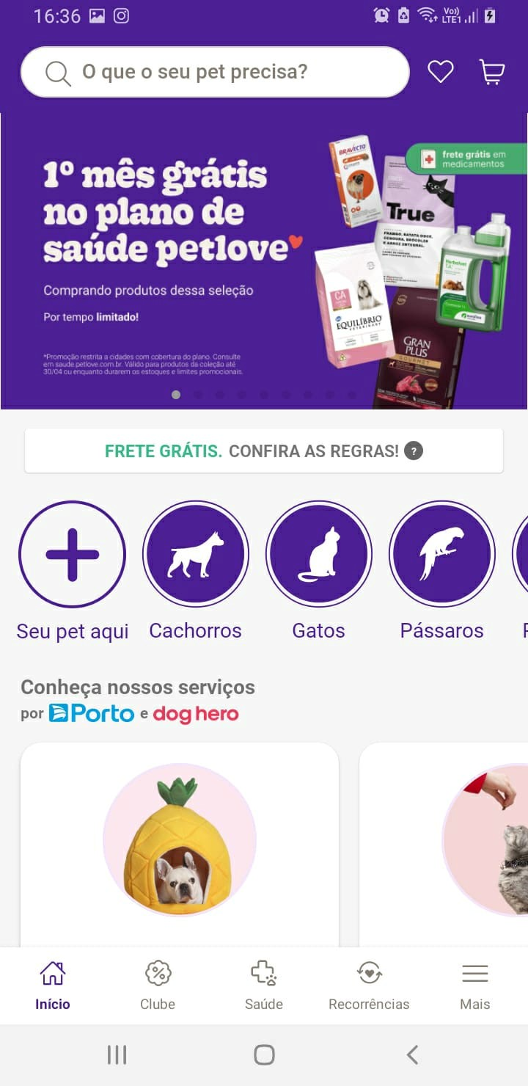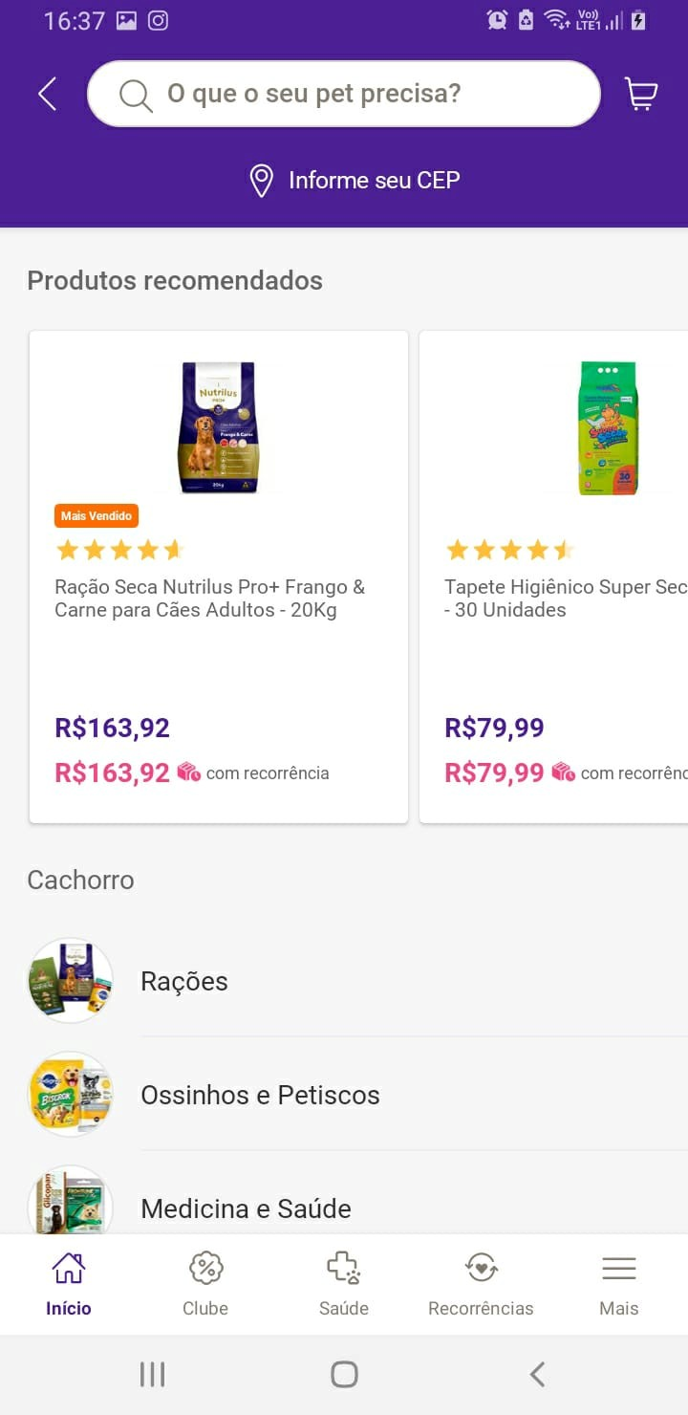

**Figuras 15/16/14. (PRINT DO APP PETLOVE)**

* Possível má escolha de cores (app se assemelha à de um banco);
* Layout simples e intuitivo;

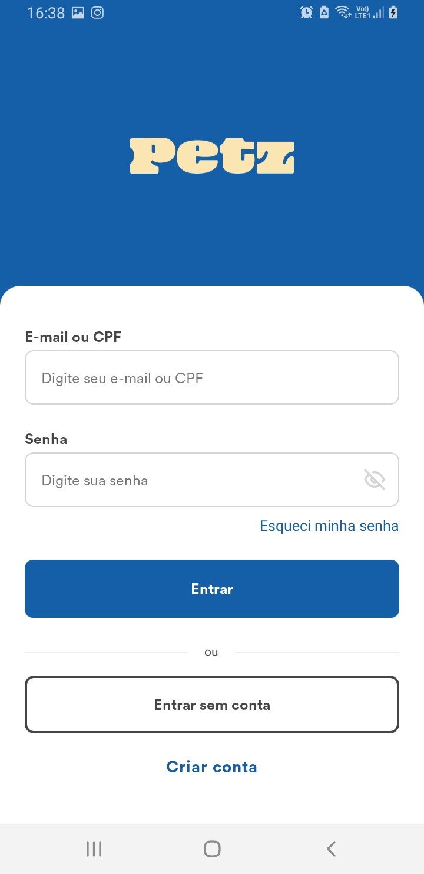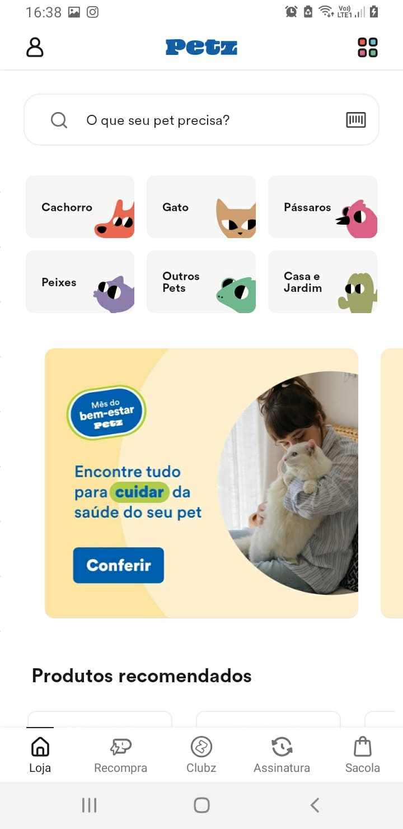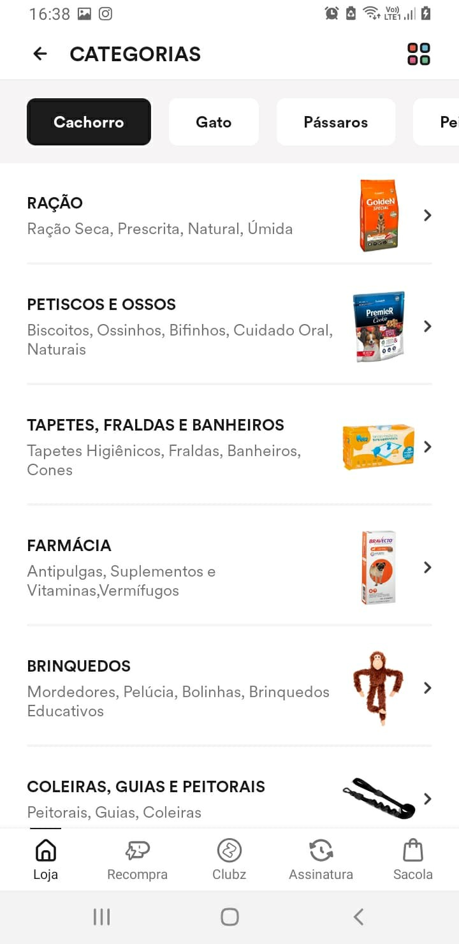

**Figuras 18/19/20. (PRINT DO APP PETZ)**

* Página de login simples e intuitiva;
* Layout simples e intuitivo;
* Possível boa escolha de implementação de ícones minimalistas.

-

**BENCHMARK**

**•Quem é o público-alvo das três soluções?** Donos de pets.

**•Como a solução se comporta em diferentes dispositivos (desktop/celular)?** O sistema será criado e adaptado para funcionar em múltiplas plataformas.

**•Quais são as funcionalidades demonstradas?** Layout simples, menu interativo com links para as principais seções do site e carrinho de compras interativo, sistema de pesquisa avançada com filtros por preço, marca e tamanho, páginas individuais de produtos com descrições detalhadas e avaliações dos clientes.

**•Como é o layout das soluções? (elementos da interface, localização dos menus, cores, etc.).** O menu será no canto superior da página, as cores serão um degrade de azul ao verde (respectivas cores do planeta terra), e haverá ícones para cada categoria.

# Conclusão

Em virtude dos fatos mencionados, o mercado de pet shops oferece oportunidades de crescimento, mas também apresenta desafios que exigem uma abordagem estratégica, proativa e inovadora por parte dos desenvolvedores. A capacidade de oferecer produtos e serviços de qualidade, estar atento ao ramo em questão, as evoluções e perfil dos clientes, são elementos-chave para o sucesso no mercado de pet shops.

Este relatório servirá como guia para o desenvolvimento e implementação bem-sucedidos do site PetPlace, garantindo uma experiência positiva tanto para os clientes quanto para seus animais de estimação.

# Referências Bibliográficas

* Cortelleti, Leandra. PLATAFORMA E-COMMERCE PARA PET SHOP.

2016. Management da Fundação Getúlio Vargas.

* [https://www.cnnbrasil.com.br/economia/faturamento-do-setor-pet-cresce27-em-2021-e-atinge-r-517-bilhoes/](https://www.cnnbrasil.com.br/economia/faturamento-do-setor-pet-cresce-27-em-2021-e-atinge-r-517-bilhoes/)
* [https://www.nuvemshop.com.br/blog/como-abrir-um-pet-shop-online/#:~:t ext=Vale%20a%20pena%20ter%20um,%25%2C%20conforme%20dado s%20da%20Neotrust](https://www.nuvemshop.com.br/blog/como-abrir-um-pet-shop-online/#:~:text=Vale%20a%20pena%20ter%20um,%25%2C%20conforme%20dados%20da%20Neotrust)
* [https://infograficos.gazetadopovo.com.br/economia/o-crescimento-merca do-pet-no-brasil/](https://infograficos.gazetadopovo.com.br/economia/o-crescimento-mercado-pet-no-brasil/)
* [https://sebrae.com.br/sites/PortalSebrae/ufs/al/artigos/crescimento-do-m ercado-pet-e-oportunidade-de-negocio,021731b7fe057810VgnVCM1000 001b00320aRCRD#:~:text=%E2%80%9CN%C3%A3o%20%C3%A9%2 0%C3%A0%20toa%20que,R%24%2041%2C9%20bilh%C3%B5es](https://sebrae.com.br/sites/PortalSebrae/ufs/al/artigos/crescimento-do-mercado-pet-e-oportunidade-de-negocio,021731b7fe057810VgnVCM1000001b00320aRCRD#:~:text=%E2%80%9CN%C3%A3o%20%C3%A9%20%C3%A0%20toa%20que,R%24%2041%2C9%20bilh%C3%B5es).
* <https://www.radarsebrae.com.br/relatorio/301/-1/AT65/-1/-1/-1/1>